**PROIECT LA PA -JAVA**

**Site web pentru o organizație de studenți**

*Gr.4LF422, AIA II*

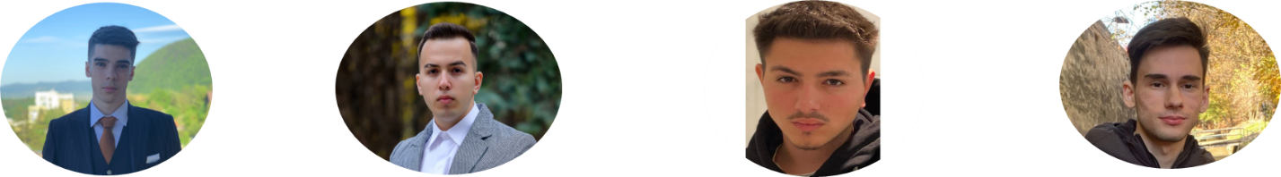Feisan Paul Gheorghe Cosmin Tărtăcuță Robert Ioniță Adrian

**BRAȘOV, 2023-24**

CUPRINS

1. Introducere 3

1.1. Tema proiectului 3

1.2. Scopul proiectului 3

2. Structura paginii web 4

3. Realizarea paginii web 5

3.1. CSS 5

3.2. HTML 6

4.Concluzii 7

5.Încheiere 8

5.1. Varianta finală a proiectului 8

5.Bibliografie 9

# Introducere

## Tema proiectului

Tema acestui proiect este: crearea unui site web dedicat unui eveniment susținut de către clientul echipei, Best Brașov.

## Scopul proiectului

Scopul proiectului este crearea unui site web dedicat eventimentului BEST Information Technology. Acesta are ca scop crearea și dezvoltarea de conexiuni între companiile din domeniul IT, mediul universitar și studenții brașoveni, prin intermediul unor activități interactive și dinamice, de exemplu: workshop-uri, show & tell, prezentări ale companiilor și competiții.

# Structura paginii web

Înainte de orice altceva, ne-am hotarât că este nevoie să constuim un “schelete” al paginii pe care urma sa o realizăm. Astfel, am ajuns la concluzia că pagina va avea urmatoarea structură:

Titlul, ca la orice alt site web, este amplasat în partea de sus a paginii împreună cu un meniu de navigare și un buton pentru contact. Sub acesta, am introdus câteva informații despre eveniment, cum ar fi data, locația și activitățile care se vor desfășura, dar și un buton de înscriere. În partea de jos a paginii exista câteva informații despre clientul BEST Brașov și o listă a partenerilor oficiali, urmate de înca un meniu de navigare și un buton pentru înscriere.

# Realizarea paginii web

Pentru realizarea paginii web am folosit 2 limbaje și anume: CSS și HTML. De asemenea, pentru partea de bază de date am folosit platforma Google Forms.

## CSS

Limbajul de programare CSS a jucat un rol foarte important în stilizarea paginii noastre.

Câteva secvențe de cod :

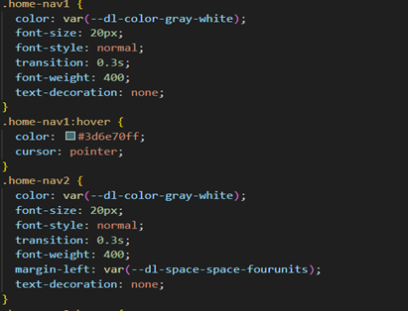

## HTML

HTML este un limbaj de bază în procesul de creare al unui site web. Cu ajutorul acestuia am așezat în pagină elementele site-ului, cum ar fi butoanele meniului de navigare, am introdus butoane care duc către site-uri externe si nu numai.

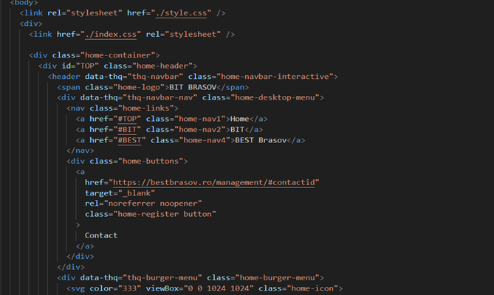

# 4.Concluzii

Realizarea acestui proiect a fost o adevărată provocare și totodată o modalitate de a ne afla nivelul, punctele forte dar si limitele. Fiecare membru al echipei a adus un aport valoros, aducând abilități unice și perspectivă asupra proiectului.

De-a lungul acestui proces, am învățat nu doar aspecte tehnice legate de crearea paginilor web, ci și importanța gestionării timpului și a comunicării într-o echipă. Am avut ocazia să aplicăm cunoștințele noastre într-un mediu practic și să ne dezvoltăm abilitățile în domeniul IT.

## 

# 5.Încheiere

## 5.1. Varianta finală a proiectului

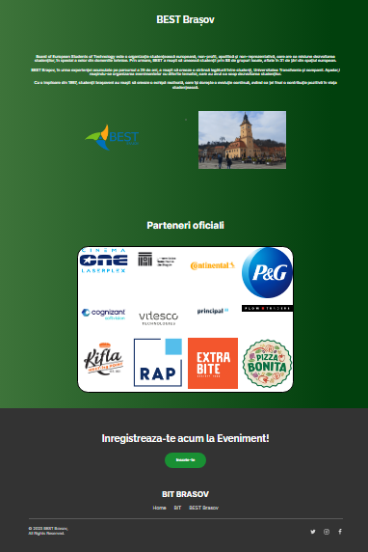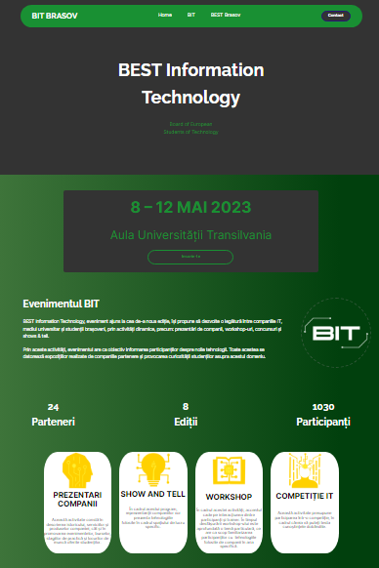

# 5.Bibliografie

1. https://bestbrasov.ro/